Práctica AR:

Estudiantes:

LOAIZA ATEHORTUA JULIANA

ORTIZ RENDON JUAN ESTEBAN

TANGARIFE BUSTAMANTE DANILO

LONDOÑO GONZALEZ JUAN MANUEL

¡Por supuesto! Aquí tienes 10 preguntas utilizando álgebra relacional con las operaciones de selección, proyección, unión, diferencia e intersección para la base de datos dada:

1. ¿Cuáles son los modelos de PC con velocidad superior a 2,5 GHz?

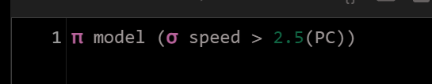

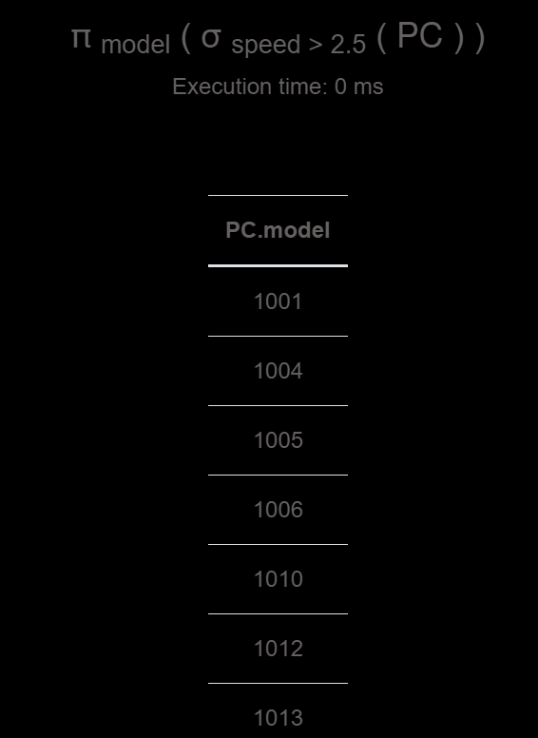

1. Muestra los modelos y precios de las laptops.



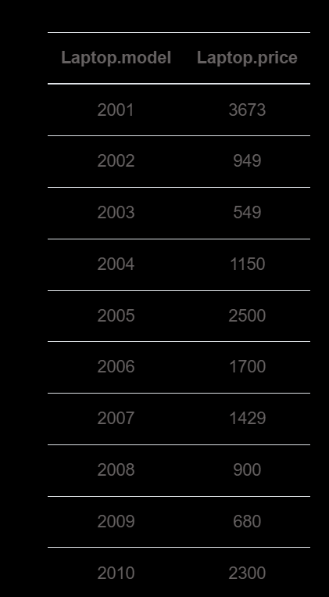

3. Combina la lista de PCs y laptops, mostrando todos los modelos.



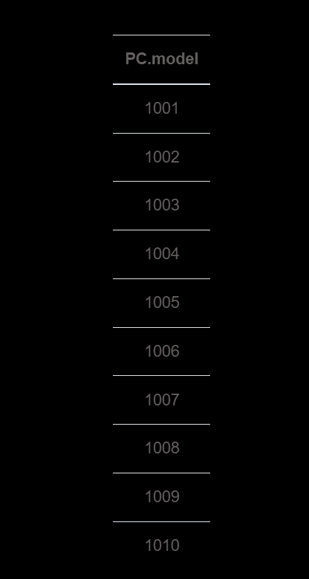

4. ¿Cuáles son los modelos de PCs que no son laptops?



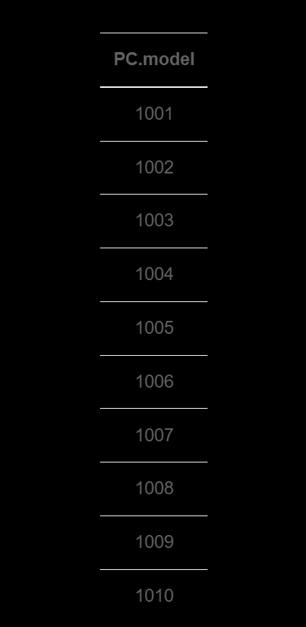

5. Encuentra los modelos que son tanto PCs como laptops.



6. ¿Cuál es el precio de las impresoras láser?

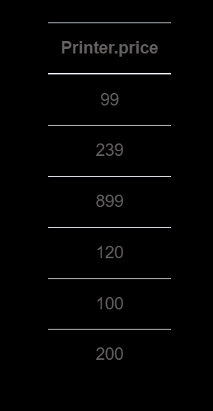

7. Muestra los modelos y precios de PCs que no tienen pantalla.

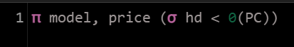

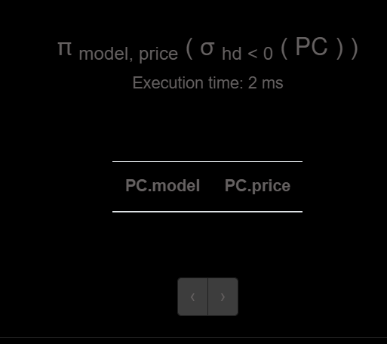

8. ¿Cuáles son los modelos de impresoras de chorro de tinta a color?



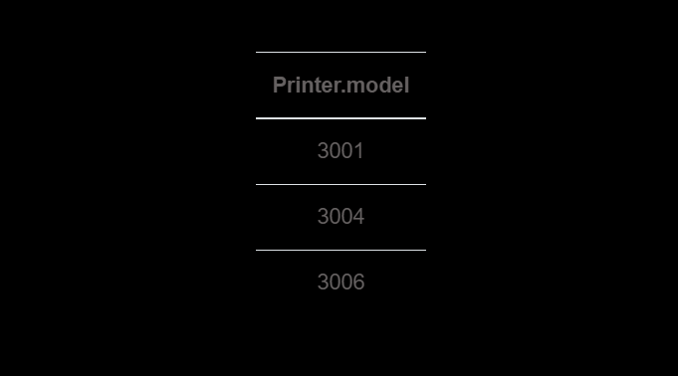

9. Combina la lista de PCs y laptops, mostrando solo los modelos y precios. 

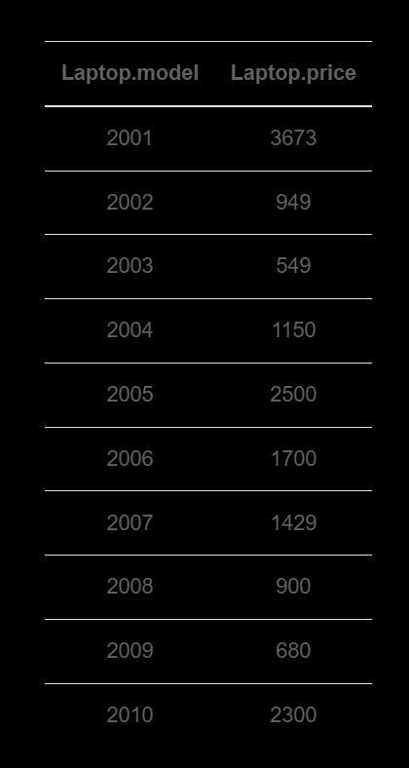

10. ¿Cuáles son los modelos de PCs con velocidad inferior a 2,0 GHz y más de 1000 de almacenamiento?



